新竹縣新豐國小102學年度第一學期第二階段一年級 國語評量卷 一年 ___班 ___號 姓名：__________

一、寫國字或注音：每答1分
Combin跑來跑去
Combin大家
Combin我們
Combin防子
Combin白雲
Combin一起做早操
Combin腳押子
Combin盪秋千
Combin跳過
Combin天上
Combin舅是
Combin在空中
Combin大和小
Combin你好嗎？
Combin一個
Combin晚安
17泡茶茶
18下雨
二、造詞：每答2分

Combin中：（ ）
2笑：（ ）
3在：（ ）

三、填入適合的字或詞：每答1分

Combin（天／千）
（ ）上的雲好像在賽跑。
Combin（跑／跳）
我的哥哥很會（ ）高。

四、根據提示填寫答案：每答1分

Combin寫出相同的部分：
（ ）做／你
Combin寫出相同的部分：
（ ）走／起

五、連連看：每答2分

Combin連成詞語：
泡‧ ‧狗
空‧ ‧中
一‧ ‧泡
小‧ ‧個
Combin把組成方式相似的詞語連起來：
畫格子‧ ‧大房子
跳一跳‧ ‧走一走
小格子‧ ‧說笑話
4
六、看圖填字：每答2分

Combin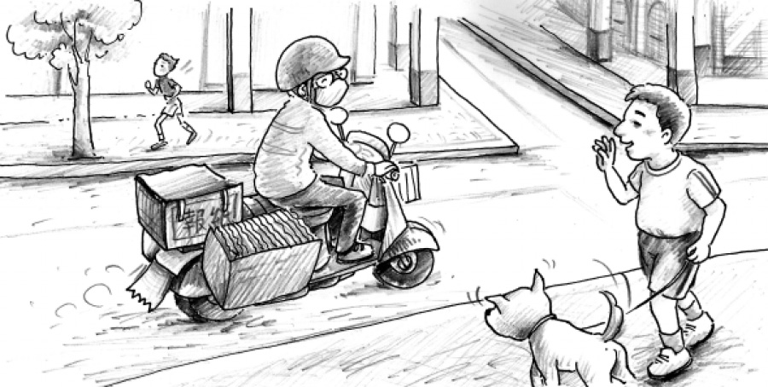
（ ）好，請問你要去哪裡？
Combin

妹妹開心的（ ）了。
3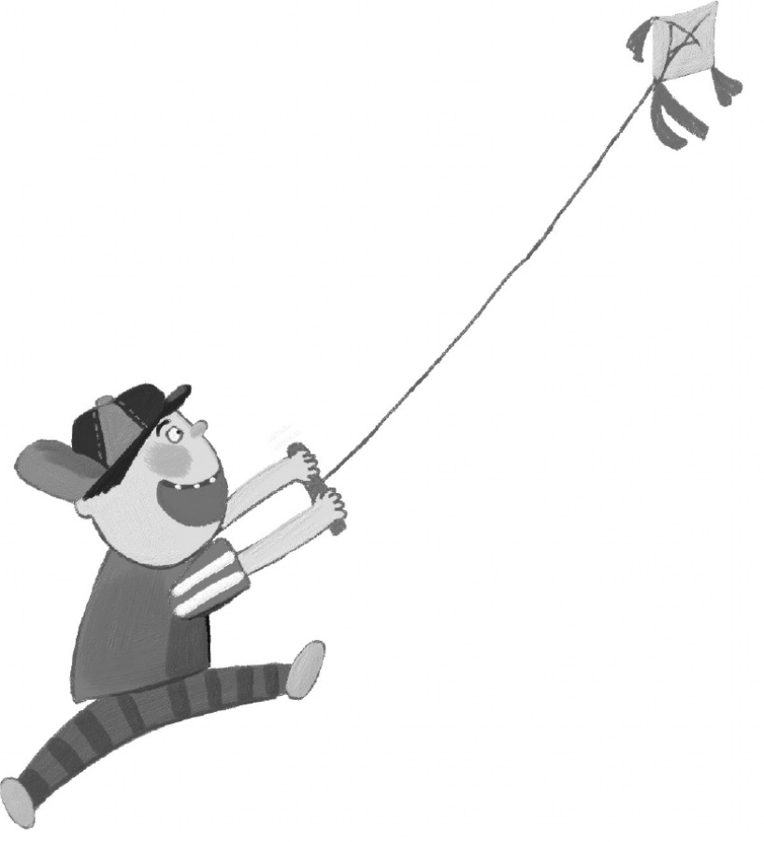
我的風箏飛上（ ）。

七、選擇題：每答2分
1（ ）哪兩個字都有﹁ㄠ﹂的音？ ⑴帶、千 ⑵天、把 ⑶雲、白 ⑷跑、跳。
2（ ）﹁□□的形狀變化萬千，就像大自然的魔術師。﹂空格中應該填入哪個詞語？ ⑴星星 ⑵白雪 ⑶白雲 ⑷白色。
3（ ）﹁大家﹂是什麼意思？ ⑴很少人 ⑵家人 ⑶很多人 ⑷高大的人。
4（ ）秋千這一課中，下面哪一個說法不是﹁盪秋千﹂的好處？ ⑴感覺有趣 ⑵可以一邊想像 ⑶感覺涼爽 ⑷功課變好。

5（ ）﹁快好來看，池塘裡有一隻烏龜。﹂哪一個字是不需要的？ ⑴快 ⑵好 ⑶來 ⑷看。
6（ ）在﹁我吹一個小泡泡﹂中，哪一個字表示動作？ ⑴小 ⑵個 ⑶我 ⑷吹。

八、照樣寫短語：每答2分
Combin‧一（ 個 ）（ 泡泡 ）
‧一（ ）（ ）
Combin‧（ 吹 ）泡泡
‧（ ）故事

九、照樣造句：每答2分
Combin‧（ 大家 ）一起（ 做早操 ）。
‧（ ）一起（ ）。
‧（ ）一起（ ）。
十、造句：每題5分
Combin ……把……︱

Combin……都……︱

